PEDIDO DE PROVIDÊNCIA Nº. __________ /2019

O vereador que a esta subscreve, no uso das prerrogativas que lhes são conferidas pelo Regimento Interno da Câmara Municipal, requer, ouvida a casa e após os tramites regimentais, na pessoa do Exmo. Prefeito Municipal, Leone Maciel, providências junto a Secretaria Competente, no sentido que seja realizado estudo para captação de aguas pluviais na rua Joviniano dos Santos , bairro Belo Vale.

JUSTIFICATIVA

Tal pedido se baseia no fato de que a referida rua recebe um volume expressivo de escoamento de agua de chuva. Sem a captação adequada, a agua de chuva está causando sérios danos à população tais como enxurradas que arrastam terra e lixo, deixando a rua cheia de buracos e intransitável.

Sala das Sessões, 02 de Janeiro de 2019.

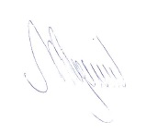

MARCELO PIRES RODRIGUES
VEREADOR - MDB

